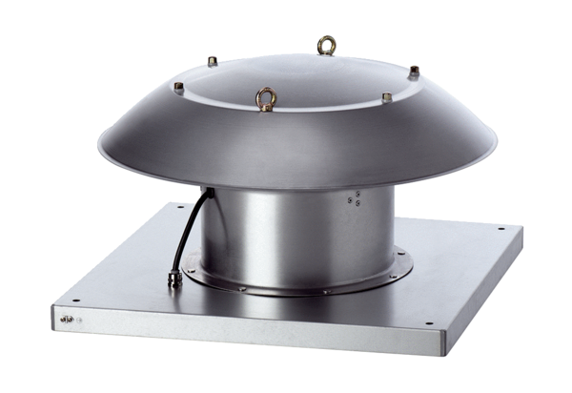Tourelle d'extraction hélicoïde DZD 30/4 B Ex tUnité de conditionnement : 1 pièceGamme: C
Numéro de référence : 0087.0813Fabricant : MAICO

